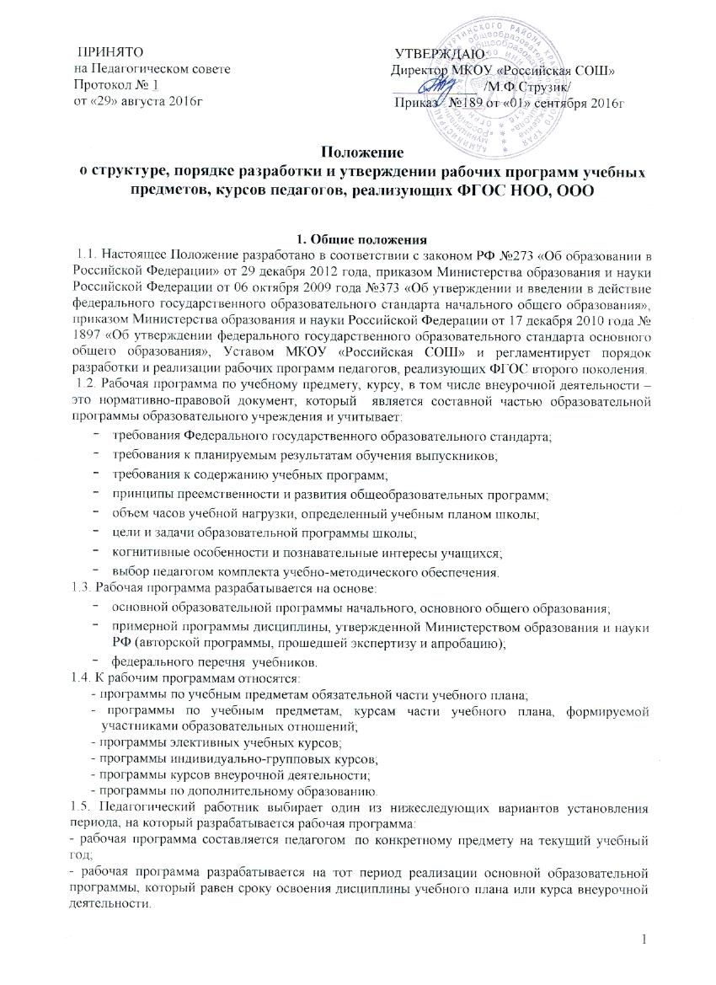

1.6. Авторские программы учебных предметов, курсов, а также курсов внеурочной деятельности, разработанные в соответствии с требованиями ФГОС и с учетом примерной основной образовательной программы соответствующего уровня образования, после адаптации к особенностям классов, также могут рассматриваться как рабочие программы учебных предметов, курсов, а также курсов внеурочной деятельности..
1.7 Функции рабочей программы:
- нормативная, то есть, является документом, обязательным для выполнения в полном объеме;
- целеполагания, то есть, определяет ценности и цели, ради достижения которых она введена в ту или иную образовательную область;
- определения содержания образования, то есть, фиксирует состав элементов содержания, подлежащих усвоению учащимися (требования к минимуму содержания), а также степень их трудности;
- процессуальная, то есть, определяет логическую последовательность усвоения элементов содержания, организационные формы и методы, средства и условия обучения;
- оценочная, то есть, выявляет уровни усвоения элементов содержания, объекты контроля и критерии оценки уровня обученности учащихся.
1.8. Педагогический работник вправе:
- варьировать содержание разделов, тем, обозначенных примерной программой;
- устанавливать последовательность изучения тем;
- определять время, отведенное на изучение темы;
- выбирать, исходя из целей и задач рабочей программы методики и технологии обучения и воспитания; подбирать и (или) разрабатывать оценочные средства.

2. Требования к оформлению рабочей программы
Рабочая программа учебного предмета должна быть оформлена аккуратно, без исправлений, выполнена на компьютере. Текст набирается в редакторе Word шрифтом Times New Roman, кегль 12-14, межстрочный интервал одинарный, выравнивание по ширине, поля со всех сторон 1- 2 см; центровка заголовков и абзацы в тексте выполняются при помощи средств Word, листы формата А4. Подзаголовки абзацев выделяются жирным шрифтом кегль 12-14 (т.е. размер основного текста). Таблицы вставляются непосредственно в текст.
Тематическое планирование представляется в виде таблицы и является приложением к рабочей программе.

3.Структура рабочей программы
Рабочие программы учебных предметов, курсов, в том числе внеурочной деятельности должны обеспечивать достижение планируемых результатов освоения основной образовательной программы начального общего образования и основного общего образования, среднего общего образования.
Рабочие программы отдельных учебных предметов, курсов, в том числе внеурочной деятельности разрабатываются на основе требований к результатам освоения основной образовательной программы начального общего образования и основного общего образования, среднего общего образования с учётом программ, включённых в её структуру.
Рабочие программы учебных предметов, курсов должны содержать:
1. титульный лист;
2. планируемые результаты освоения учебного предмета, курса;
3. содержание учебного предмета, курса;
4. тематическое планирование с указанием количества часов, отводимых на освоение каждой темы (при разработке рабочей программы педагог имеет право включать дополнительные компоненты).
Рабочие программы курсов внеурочной деятельности должны содержать:
- титульный лист;
- результаты освоения курса внеурочной деятельности;
- содержание курса внеурочной деятельности с указанием форм организации и видов деятельности;
- тематическое планирование.

4. Требования к структурным компонентам Рабочей программы
Рабочая программа включает следующие разделы:
Титульный лист (приложение 1):
- полное наименование образовательного учреждения (в соответствии с Уставом).
- гриф утверждения рабочей программы.
- название учебного предмета, курса, в том числе курса внеурочной деятельности.
- указание класса, в котором изучается программа.
- срок реализации рабочей программы.
- Ф.И.О. разработчика программы, должность, квалификационная категория.
- наименование села.
- год составления программы.
Пояснительная записка конкретизирует:
- нормативные акты и учебно-методические документы, на основании которых разработана рабочая программа (примерная программа по учебному предмету, и/или авторская программа, Приказа Министерства образования и науки Российской Федерации от 31.03.2014 г. № 253 «Об утверждении федерального перечня учебников, рекомендованных (допущенных) к использованию в образовательных учреждениях, реализующих программы общего образования и имеющих государственную аккредитацию»;
- общие цели образования с учетом специфики учебного предмета, курса;
- роль учебного курса, предмета в достижении обучающимися планируемых результатов освоения основной образовательной программы школы (указывается направленность программы на формирование личностных, метапредметных и предметных результатов освоения конкретного предмета, курса);
Описание места учебного предмета, курса в учебном плане
Количество часов, выделяемое на освоение программы.
Планируемые результаты освоения конкретного учебного предмета, курса
В данном разделе отражаются личностные, метапредметные и предметные результаты освоения учебного предмета, курса текущего года обучения, согласующиеся с поставленными ранее целями освоения рабочей программы.
Результаты отражают индивидуальные, общественные и государственные потребности, сформулированные в деятельностной форме, что позволяет затем разрабатывать необходимые контрольно-измерительные материалы для оценки степени достижения запланированных результатов.
Содержание учебного предмета, курса включает:
- перечень и название разделов и тем курса;
- необходимое количество часов для изучения раздела, темы;
- содержание учебной темы;
- темы контрольных, лабораторных и практических работ, экскурсий,
- направления проектной, исследовательской деятельности обучающихся и другие формы организации урочной деятельности.
Тематическое планирование оформляется в виде таблицы.
Форма тематического планирования может быть дополнена другим содержанием (в соответствии со спецификой учебного предмета).
Порядок столбцов допускается по усмотрению учителя.

№ п/п | Дата |  | Тема урока | Кол-во час. | Планируемые результаты обучения
№ п/п | План | Факт | Тема урока | Кол-во час. | предметные | УУД
 | Раздел программы
или
№ п/п | Сроки проведения урока (занятия) |  | Наименование раздела и тем урока | Количество часов | Характеристика основных видов деятельности учащихся
№ п/п | плановые | скорректированные | Наименование раздела и тем урока | Количество часов | Характеристика основных видов деятельности учащихся
 | Раздел – кол. часов

Тематический план внеурочной деятельности
№ п/п | Тема | Количество часов | Примечание
1
2
 | Итого:

Тематическое планирование составляется на текущий учебный год и является приложением к рабочей программе.
Описание материально-технического обеспечения образовательного процесса:
- печатные пособия;
- экранно-звуковые пособия (могут быть в цифровом виде);
- технические средства обучения (средства ИКТ);
- цифровые и электронные образовательные ресурсы;
- учебно-практическое и учебно-лабораторное оборудование;
- натуральные объекты (гербарии, коллекции минералов и т.п.);
- демонстрационные пособия;
- музыкальные инструменты;
- натурный фонд (муляжи, модели).

5.Порядок рассмотрения и утверждения рабочей программы
5.1. Педагогический работник представляет рабочую программу на педагогическом совете, протоколом которого фиксируется факт одобрения/ неодобрения рабочей программы.
5.2. После решения педсовета рабочие программы приказом утверждает директор школы, ставит гриф утверждения на титульном листе рабочей программы (вверху справа): УТВЕРЖДАЮ, Директор МКОУ «Российская СОШ» (подпись) Расшифровка подписи. Приказ №__ от _________.
5.3. Рабочие программы утверждаются ежегодно до 1 сентября текущего года.
5.4. Все изменения, дополнения, вносимые педагогом в рабочую программу в течение учебного года, должны быть согласованы с администрацией образовательного учреждения и утверждены на заседании педагогического совета школы (на титульном листе делается соответствующая запись о дате внесения изменений).
5.5. Не допускается уменьшение объема часов за счет полного исключения тематического раздела из программы.

6. Порядок введения в действие, контроль за реализацией рабочей программы педагога.
6.1. Рабочая программа хранится в 2-х экземплярах: один экземпляр – у педагога, другой экземпляр (электронная форма) – у заместителя директора по УВР.
6.2. Администрация образовательного учреждения осуществляет контроль реализации рабочих программ в соответствии с планом внутришкольного контроля.
Приложение1.
Примерный формат титульного листа

Муниципальное казенное общеобразовательное учреждение
«Российская средняя общеобразовательная школа»

Рассмотрено на «Утверждаю»
педагогическом совете Директор МКОУ «Российская СОШ»
____________ М.Ф.Струзик
Протокол №_____ Приказ №_____________
от «____»_________г. от «____» ___________ г.

РАБОЧАЯ ПРОГРАММА
по учебному предмету (курсу)
_____________________________________________________,
наименование курса

________________________ класс

на 20… – 20… учебный год

Составитель:
^{Ф.И.О.,}
^{должность,}
^{квалификационная категория}

с.Российка
2016

